ÉVALUATIONS COMMUNES http://labolycee.org
CLASSE : Terminale EC : ☐ EC1 ☐ EC2 ☒ EC3 VOIE : ☒ Générale
ENSEIGNEMENT : Enseignement scientifique
DURÉE DE L’ÉPREUVE : --1h-- CALCULATRICE AUTORISÉE : ☒Oui ☐ Non

Exercice 2 - La dengue, une maladie transmise par les moustiques
Sur 10 points

La dengue est une maladie virale transmise à l’être humain par un moustique du genre Aedes. Ses symptômes les plus fréquents sont de la fièvre et des douleurs articulaires. Originaire des régions tropicales, la dengue a fait son apparition en France métropolitaine en 2010 et progresse depuis (51 départements touchés en 2019 selon Santé Publique France).
On s’intéresse aux méthodes de dépistage et de prévention de cette maladie.

Partie 1- Le dépistage de la dengue dans une population humaine.
Tout test de dépistage est caractérisé par :
- sa sensibilité : probabilité qu’un test soit positif quand la personne est atteinte ;
- sa spécificité : probabilité qu’un test soit négatif quand une personne n’est pas atteinte (on dit aussi que la personne est saine).
Un test de dépistage de la dengue est basé sur la détection de l’antigène NS1 dans le sang. La notice du test indique que sa sensibilité est de 97,7 %.
Document 1 : tableau de contingence pour le test de détection de l’antigène NS1.
 | Personnes atteintes de la dengue | Personnes saines | Effectif total
Test positif
Test négatif |  | 8 990
Effectif total | 365 | 9 635 | 10 000

Source : Haute autorité de santé

1- Calculer, à partir du tableau de contingence, la spécificité du test de dépistage de la dengue.
2- Recopier et compléter le tableau de contingence (arrondir au besoin à l’unité).
3- Une personne vient de se faire tester et son résultat est positif, calculer la probabilité que cette personne soit effectivement atteinte de la dengue.

Partie 2 - La lutte contre les moustiques.
Le virus de la dengue étant transmis par les moustiques, une des mesures de prévention consiste à diminuer le risque d’être piqué. Deux méthodes sont actuellement à l’étude avant leur mise sur le marché : un traitement homéopathique et un piège à CO₂.
Document de référence (aucune exploitation n’est demandée) : mesure de l’attractivité vis-à-vis des moustiques par le test du mollet
Le « test du mollet » consiste à demander à des individus d’exposer leur mollet aux moustiques, dans un même environnement peuplé d’un grand nombre de moustiques, pendant 15 minutes, et de capturer chaque moustique dès qu'il se pose sur le mollet pour tenter de le piquer.
On peut classer les personnes en 3 catégories en fonction de leur pouvoir d’attractivité vis-à-vis des moustiques :
• Attractivité faible : une personne subit de 1 à 9 tentatives de piqûres en 15 minutes ;
• Attractivité moyenne : une personne subit de 10 à 20 tentatives de piqûres en 15 minutes ;
• Attractivité élevée : une personne subit plus de 20 tentatives de piqûres en 15 minutes.

Document 2 : un traitement homéopathique pour éloigner les moustiques
En Camargue (dans le sud de la France), pendant l’été 2014, deux groupes de volontaires ayant la même attractivité vis-à-vis des moustiques ont accepté de tester l'efficacité du traitement : juste avant l’expérience, les membres du premier groupe ont reçu le traitement homéopathique, les membres du second groupe un placébo (constituant le groupe témoin).

Résultats du test du mollet sur les deux groupes de volontaires
Les sujets qualifiés de « traités » ont reçu le traitement homéopathique, les sujets « non traités » le placébo. (Les barres verticales indiquent les intervalles de confiance à 95 %)
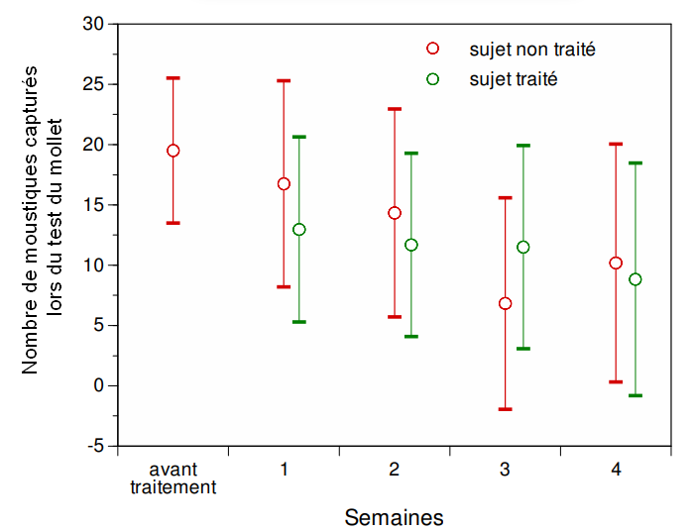
D’après le site du parc de Camargue

Document 3 : une méthode utilisant des pièges à CO₂.
Les pièges à dioxyde de carbone (CO₂) sont constitués d’un diffuseur de CO₂ et d’une cuve. Les moustiques qui entrent dans la cuve sont piégés. Des groupes de volontaires ayant la même attractivité vis-à-vis des moustiques, sont constitués : pour chaque type d’attractivité, l’un des groupes est placé à proximité d’un piège à CO₂, l’autre dans une zone sans piège.
Résultats du test du mollet sur les différents groupes de volontaires
(Les barres verticales indiquent les intervalles de confiance à 95 %)
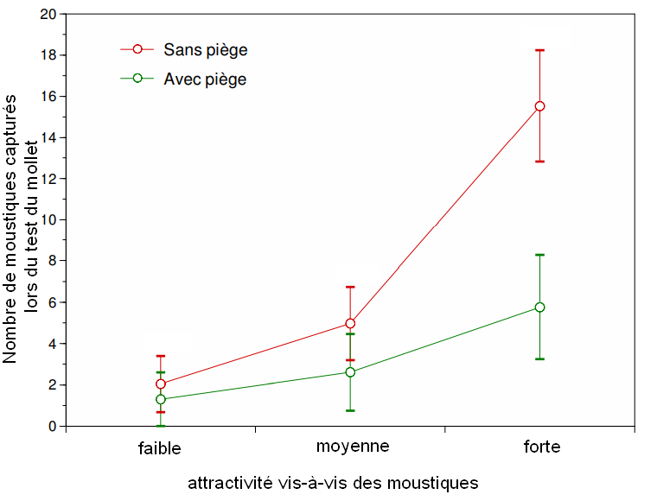
D’après le site du parc de Camargue

4- En vous appuyant sur l’étude des documents 2 et 3, comparer l’efficacité de chacune des deux méthodes (traitement homéopathique et piège à CO₂) comme moyen de protection contre la dengue.

